**学习主题：走近海顿**

**学程拓展**

**1.请你用左、右手分别练习中提琴、大提琴节奏声部。**

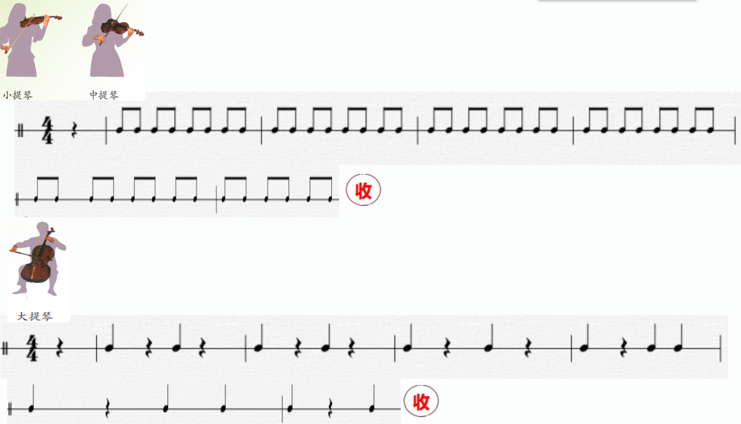

**2.** **以上的节奏熟练后，请你一边哼唱主题乐句旋律一边两手同时拍击两声部节奏为音乐伴奏。**